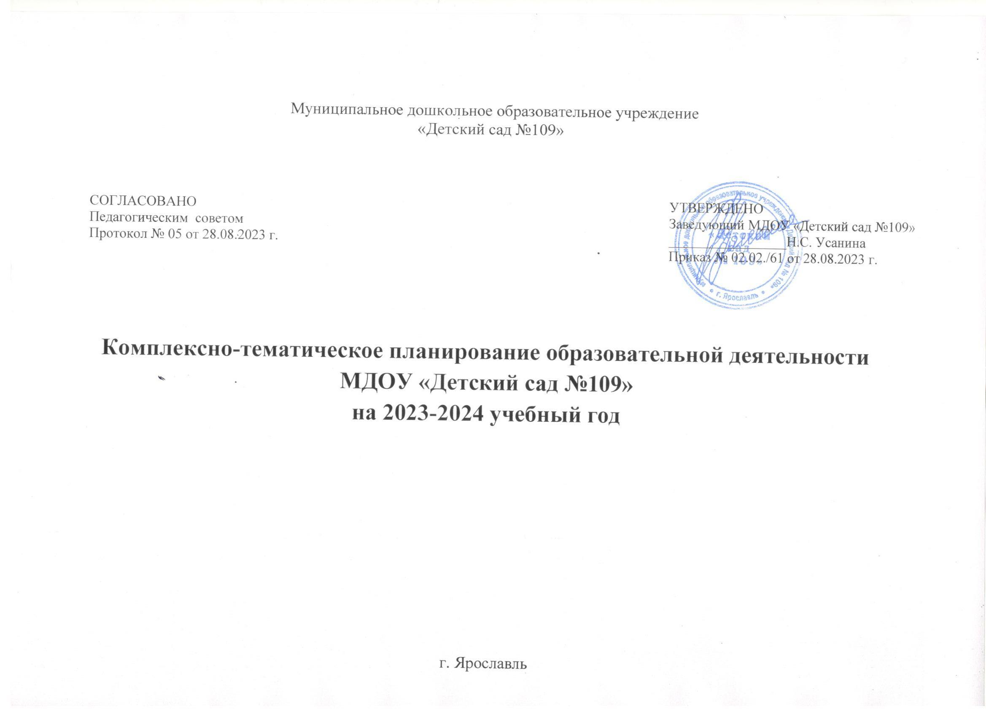

Муниципальное дошкольное образовательное учреждение
«Детский сад №109»

СОГЛАСОВАНО  Педагогическим советом  Протокол № 05 от 28.08.2023 г. | УТВЕРЖДЕНО  Заведующий МДОУ «Детский сад №109»  _________________Н.С. Усанина  Приказ № 02.02./61 от 28.08.2023 г.

Комплексно-тематическое планирование образовательной деятельности
МДОУ «Детский сад №109»
на 2023-2024 учебный год

г. Ярославль
Период | Возраст  (ранний возраст)  1,6 – 3 лет | Возраст  (дошкольный возраст)  3-4 лет | Возраст  4-5лет  (дошкольный возраст) | Возраст  5-6 лет  (дошкольный возраст) | Возраст  6-7 лет  (дошкольный возраст)
Сентябрь | 1.Музыкальное развлечение для малышей  «Дискотека с куклой Катей».  2.Театрализованное представление  «В гостях у Петрушки. |  | 1.Музыкальное тематическое занятие «День знаний»  «В гостях у Куклы Кати и Матрешек».  2. Спортивное мероприятие «Самый быстрый».  3. Концертная программа «Мой любимый детский сад» (поздравление ко Дню дошкольного работника).  4. Участие в районных и городских конкурсах ( по плану департамента.
04.09-08.09 | Мониторинг | Мониторинг | Мониторинг | Мониторинг | Мониторинг
11.09-15.09 | Мониторинг | Мониторинг | Мониторинг | Мониторинг | Мониторинг
18.09-22.09 | «Огород. Овощи» | «Детский сад» | «Детский сад» | «Детский сад» | «Школа»
25.09-29.09 | «Сад. Фрукты» | «Игрушки» | «Игрушки» | «Профессии» | «Профессии»
Октябрь | 1.Музыкальное развлечение для малышей  «Осенняя дискотека с куклой Катей».  2. Праздник Осени.  3. Всемирный день животных, выставка детских рисунков.  4. Участие в районных и городских конкурсах  ( по плану департамента). |  | 1.Участие в физкультурно-массовом мероприятии по футболу приуроченное ко «Дню знаний».  2. Праздник Осени.  3. Всемирный день животных, выставка детских рисунков.  4. Участие в районных и городских конкурсах ( по плану департамента).
 | «Праздник осени» | «Волшебница осень» | «Осенний сундучок Осени» | «Здравствуй-осень» | «Осень, осень, в гости просим!»
02.10-06.10 | «Сад – огород» | «Осень» | «Осень» | «Осень» | «Осень»
09.10-13.10 | «Деревья и кусты осенью» | «Овощи» | «Овощи» | «Огород-овощи» | «Огород-овощи»
16.10-20.10 | «Дары леса: ягоды, грибы» | «Фрукты»» | «Фрукты» | «Сад. Фрукты» | «Сад. Фрукты»»
23.10-31.10 | Осень: сезонные изменения в природе и в жизни людей» | «Ягоды-грибы» | «Ягоды-грибы» | «Лес. Ягоды-грибы» | «Лес. Ягоды. Грибы»
Ноябрь | 1.Развлечение «Дорогою добра» (Международный день толерантности).  2.Праздник «Мамочка любимая моя!» (День матери в России).  3.Синичкин день. Благотворительная акция «Покорми птиц зимой».  4.Участие в районных и городских конкурсах ( по плану департамента). |  | 1.Организация и проведение мероприятий, посвященных Дню народного единства.  2. Развлечение «Дорогою добра» (Международный день толерантности).  3. Праздник «Мамочка любимая моя!» (День матери в России).  4.Синичкин день. Благотворительная акция «Покорми птиц зимой».  5.Физкультурный квэст «День рождения Деда Мороза».  6.Участие в районных и городских конкурсах ( по плану департамента).
01.11-10.11 | «Перелётные птицы» | «Деревья» | «Деревья» | «Деревья. Кусты» | «Деревья. Кусты»
13.11-17.11 | «Дикие животные» | «Домашние животные» | «Домашние животные» | «Домашние животные» | «Домашние животные»
20.11-24.11 | «Домашние птицы» | «Дикие животные» | «Дикие животные» | «Дикие животные» | «Дикие животные»
27.11-30.11 | «Домашние животные» | «Птицы» | «Птицы» | «Птицы. Перелетные и зимующие» | «Птицы. Перелетные и зимующие»
Декабрь | 1. Этические беседы с воспитанниками:  «Умеешь ли ты дружить», «Зачем нужны друзья» (посвященные Международному дню инвалидов)  2. Новогодние праздники и развлечения  3.Участие в районных и городских конкурсах  ( по плану департамента) |  | 1. Этические беседы с воспитанниками:  «Умеешь ли ты дружить», «Зачем нужны друзья» (посвященные Международному дню инвалидов)  2. Новогодние праздники и развлечения  3.Участие в районных и городских конкурсах ( по плану департамента)
 | «Здравствуй, елочка, наш друг!» | «Что такое Новый год! | «Елочка-красавица!» | «Всех на праздник приглашаем» | «В царство кощея»
01.12-08.12 | «Зима» - приметы,  погода, жизнь людей | «Зима» - приметы, погода,  жизнь людей | «Зима» - приметы,  погода, жизнь людей | «Зима» | «Зима»
11.12-15.12 | «Зима: сезонные изменения в природе и в жизни людей» | «Одежда» | «Одежда, обувь» | «Одежда, обувь, головные уборы» | «Одежда, обувь, головные уборы»
18.12-22.12 | «Дикие животные и птицы зимой» | «Зимние забавы» | «Зимние забавы» | «Зимние забавы» | «Зимние забавы»
25.12-29.12 | «Новый год» | «Новый год» | «Новый год» | «Новый год» | «Новый год»
Январь | 1.«Прощание с елочкой».  2.Участие в районных и городских конкурсах по плану департамента). |  | 1.«Прощание с елочкой».  2.Мероприятие с участием Отдела пропаганды ГИБДД.  3. Зимние спортивные игры «Будущие олимпийцы».  4. Участие в районных и городских конкурсах ( по плану департамента).
01.01-05.01 | Каникулы | Каникулы | Каникулы | Каникулы | Каникулы
08.01-12.01 | Мониторинг | Мониторинг | Мониторинг | Мониторинг | Мониторинг
15.01 -19.01 | «Продукты питания» | «Продукты питания» | «Продукты питания» | Продукты питания, посуда» | «Продукты питания»
22.01-31.01 | «Игрушки» | «Посуда» | «Посуда» | «Посуда» | «Посуда»
Февраль | 1. Кукольный спектакль.  1.Спортивное мероприятие «Я и мой Папа»  2.Участие в районных и городских конкурсах.  ( по плану департамента). |  | 1.Праздник посвященный 23-му Февраля  «23 февраля- день защитника Отечества».  2.Спортивное мероприятие «Я и мой Папа».  3.Участие в районных и городских конкурсах  ( по плану департамента). | 1.Спортивное мероприятие «Лыжня России – 2023».  2. Праздник посвященный 23-му Февраля  «23 февраля- день защитника Отечества».  3.Спортивное мероприятие «Я и мой Папа».  4.Участие в районных и городских конкурсах  ( по плану департамента).
01.01-09.02 | «Одежда» | «Транспорт» | «Транспорт» | «Транспорт» | «Транспорт»
12.02-16.02 | «Обувь» | «Моя улица, ПДД» | «Моя улица, ПДД» | «Моя улица, ПДД» | «Моя улица, ПДД»
19.02-23.02 | «Транспорт» | «Я человек» | «Я человек» | «Я человек» | «Я человек»
26.02-29.02 | «Я человек» | «Папин день» | «День Защитника Отечества» | «День Защитника Отечества» | «День Защитника Отечества»
Март | 1.Праздники, посвященные Женскому празднику 8 Март.  2.Театрализованное представление «Приди Весна».  3. Участие в районных и городских конкурсах ( по плану департамента). |  | 1.Праздники, посвященные Женскому празднику 8 Март.  2.Неделя юного читателя «Большое читательское путешествие»  (квесты, проекты, экскурсии, клубный час совместно с родителями)  3.Фольклорный праздник «Масленица».  4.Театрализованное представление «Приди Весна».  5. Участие в районных и городских конкурсах ( по плану департамента).
 | «Мамин праздник» | «Мамин праздник» | «Мама первое слово» | «Любимой мамочке» | «Любимой мамочке»
01.03.-08.03 | «Моя семья» | «Весна» | «Весна» | «Весна» | «Весна»
11.03-15.03 | «Мамин день» | «Мамин день» | «Женский день 8-е Марта» | «Женский день 8-е Марта» | «Женский день 8-е Марта»
18.03-22.03 | «Мой дом» | «Моя семья» | «Моя семья» | «Моя семья» | «Моя семья»
25.03-29.03 | «Мебель» | «Театр» | «Театр» | «Театр» | «Театр»
Апрель | 1.Развлечение «Солнышко, просыпайся!».  2. Музыкальное развлечение « Малышам о Космосе».  3. Участие в районных и городских конкурсах (по плану департамента). |  | 1.Развлечение «День смеха».  2.Праздник «Папа, мама, я – здоровая семья», посвященный всемирному Дню здоровья.  3. Тематическая неделя «Удивительный мир космоса»: тематические беседы «Все о космосе», выставки детского творчества «Этот удивительный мир космоса», чтение произведений и др. Экскурсия.  4. Неделя пожарной безопасности: тематические беседы с воспитанниками, творческие работы (продуктивная деятельность), организация встречи с сотрудниками ПЧ, экскурсия в ПЧ и др.  5. Участие в районных и городских конкурсах (по плану департамента).
01.04-05.04 | «Весна: сезонные изменения в природе и жизни людей» | «В гостях у сказки» | «В гостях у сказки» | «В гостях у сказки» | «В гостях у сказки»
08.04-12.04 | «Дикие животные весной» | «Малышам о Космосе» | «День космонавтики» | «День космонавтики» | «День космонавтики»
15.04-19.04 | «Перелётные птицы весной» | «Зоопарк» | «Зоопарк» | «Зоопарк: животные холодных и жарких стран» | «Зоопарк: животные холодных и жарких стран»
22.04- 30.04 | «Зоопарк: животные холодных и жарких стран» | «Насекомые» | «Насекомые» | «Насекомые» | «Насекомые»
Май | 1.Театрализованное представление  « Сказка колобок». |  | 1.Тематический Праздник «Помнить будем всегда!».  2.Вечер памяти «Спасибо за мир, за Победу – спасибо!».  3.Участие в районных и городских конкурсах ( по плану департамента). |  | 1.Тематический Праздник «Помнить будем всегда!».  2.Вечер памяти «Спасибо за мир, за Победу – спасибо!».  3.Праздник выпускников «До свиданья, детский сад!».  4.Участие в районных и городских конкурсах ( по плану департамента).
01.05-10.05 | «Цветы» | «Цветы» | «Цветы» | «День Победы» | «День Победы»
13.05-17.05 | «Мой город-Ярославль» | «Мой город-Ярославль» | «Мой город-Ярославль» | «Мой город-Ярославль» | «Мой город-Ярославль»
20.05-24.05 | Мониторинг | Мониторинг | Мониторинг | Мониторинг | Мониторинг
27.05-31.05 | Мониторинг | Мониторинг | Мониторинг | Мониторинг | Мониторинг

